# 网格系统

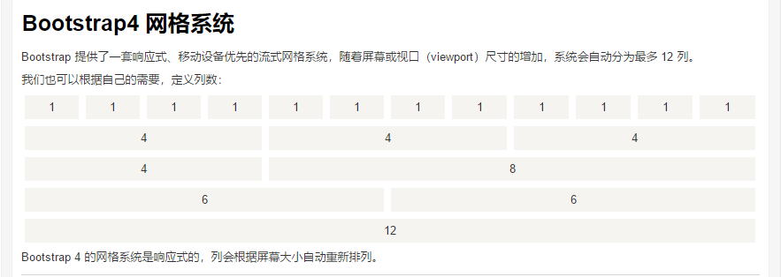

## Bootstrap 4 网格系统分类

.col- 针对所有设备

.col-sm- 平板 - 屏幕宽度等于或大于 576px

.col-md- 桌面显示器 - 屏幕宽度等于或大于 768px)

.col-lg- 大桌面显示器 - 屏幕宽度等于或大于 992px)

.col-xl- 超大桌面显示器 - 屏幕宽度等于或大于 1200px)

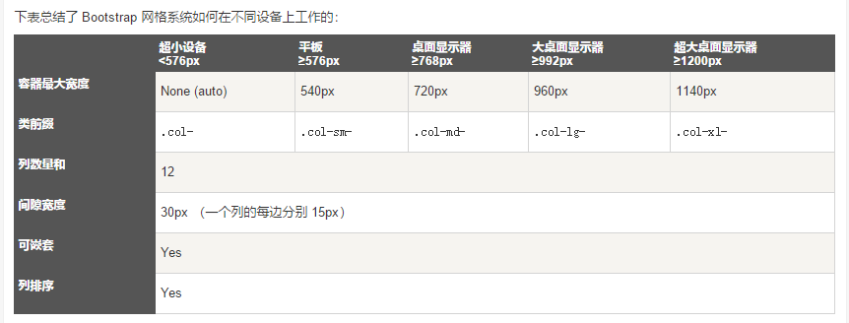

## 创建相等宽度的列，Bootstrap 自动布局

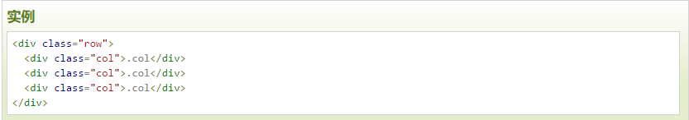

## 等宽响应式列

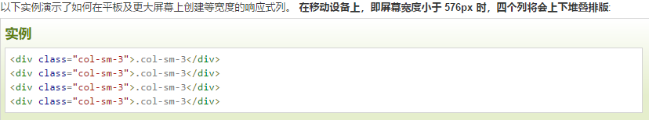

## 不等宽响应式列

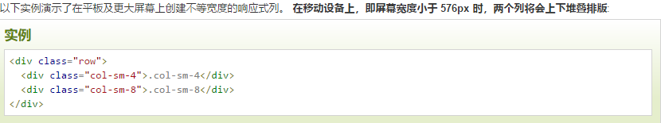

## 平板和桌面端

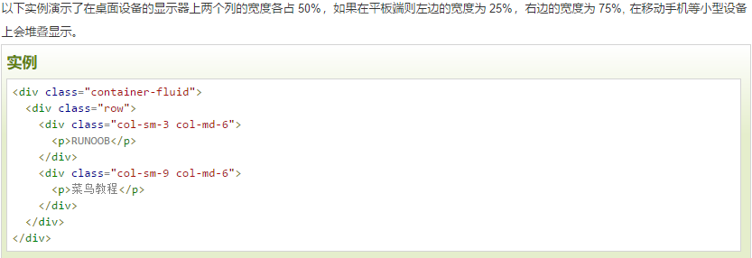

## 平板、桌面、大桌面显示器、超大桌面显示器

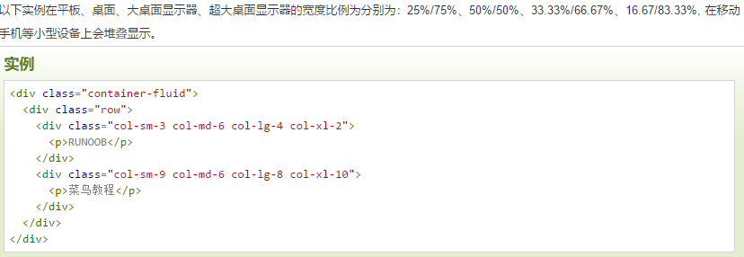

## 偏移列

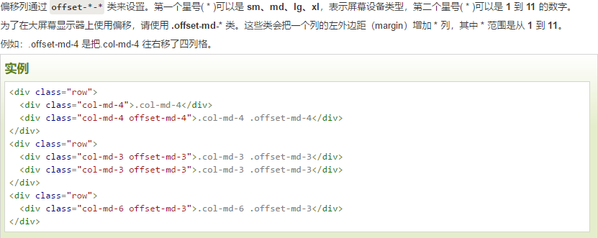

# 文字排版

## 标题 h1-h6、标题 display、小样式 small

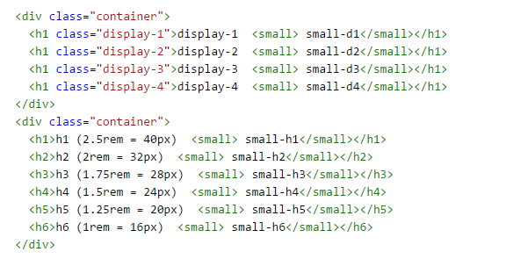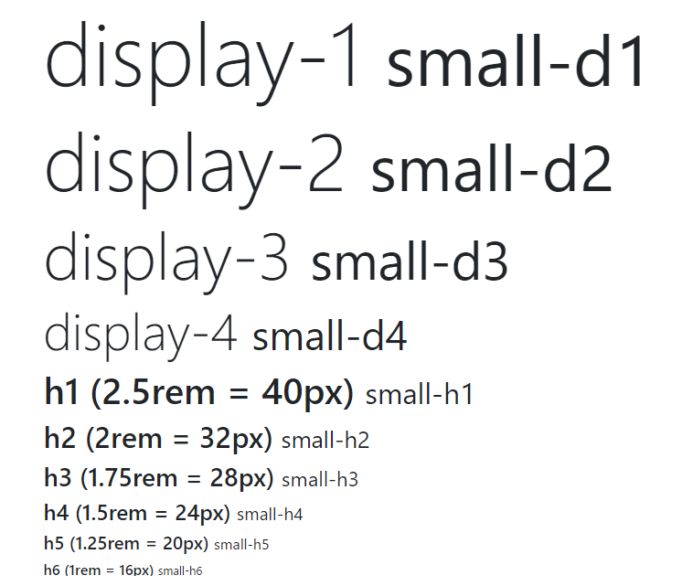

## 高亮文本 mark

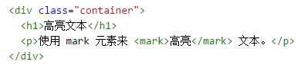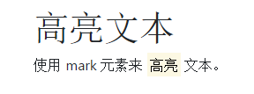

## 下划线 abbr

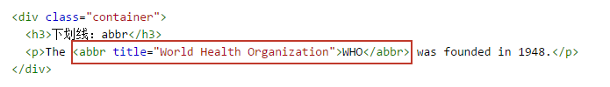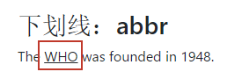

## 引用 blockquotes

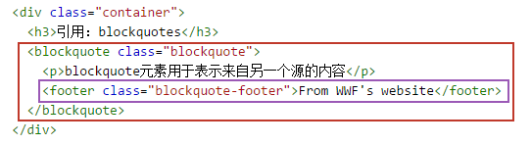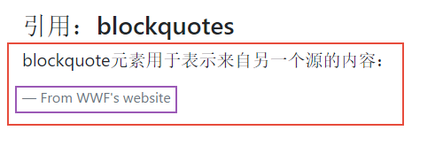

## 描述列表 dl

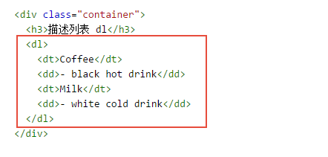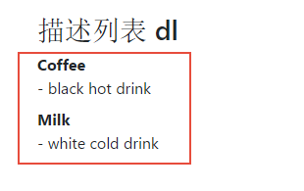

## 颜色强调 code

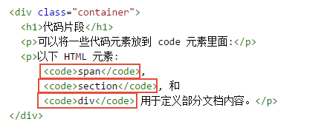

## 键盘输入 kbd

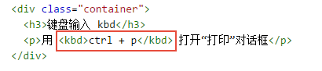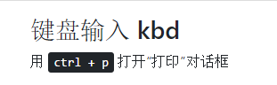

## 多行文本 pre

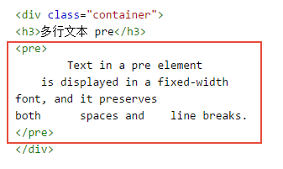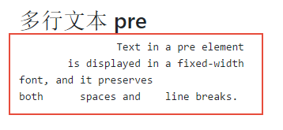

## 更多排版

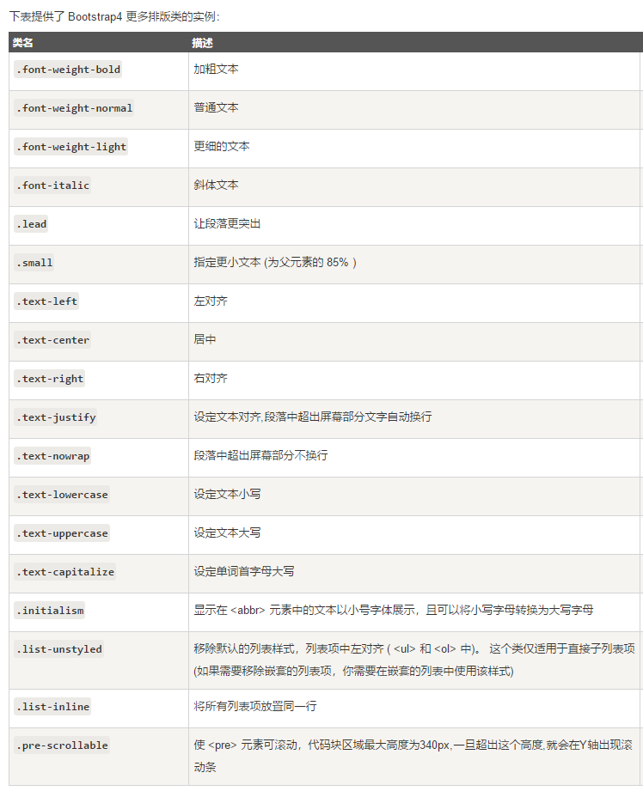

# 颜色

## 代表指定意义的文本颜色

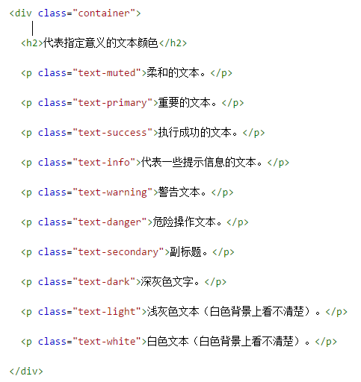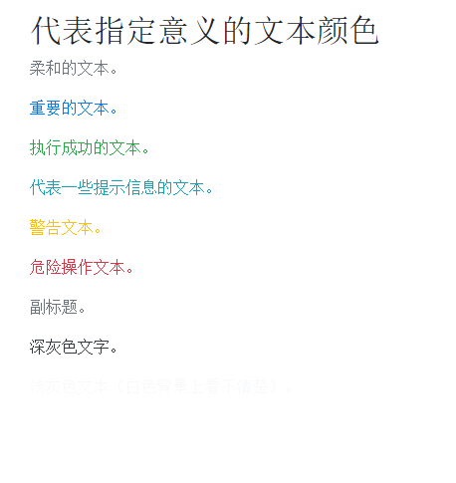

## 文本颜色

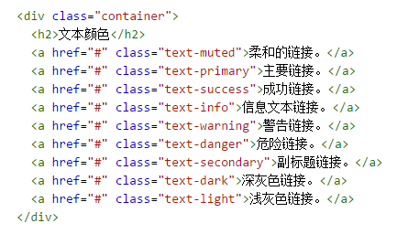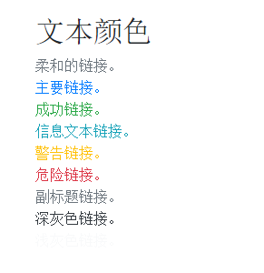

## 背景颜色

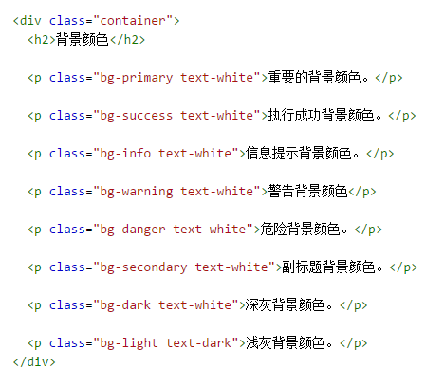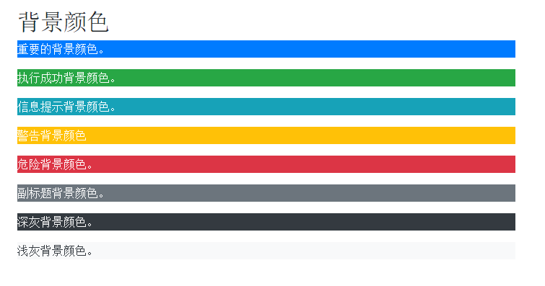

# 表格

## 基础表格

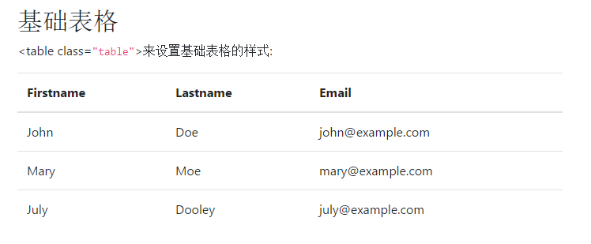

## 条纹表格

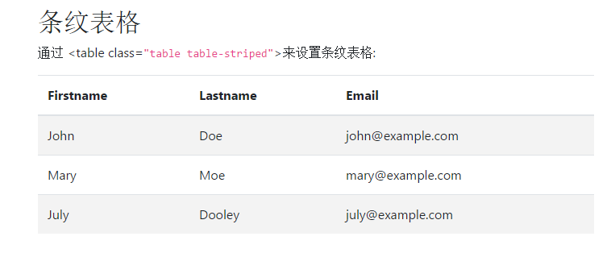

## 带边框表格

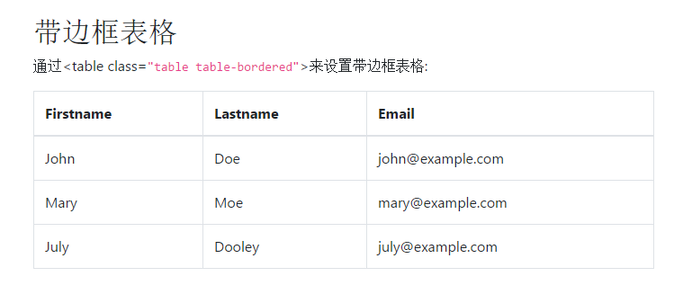

## 鼠标悬停状态表格

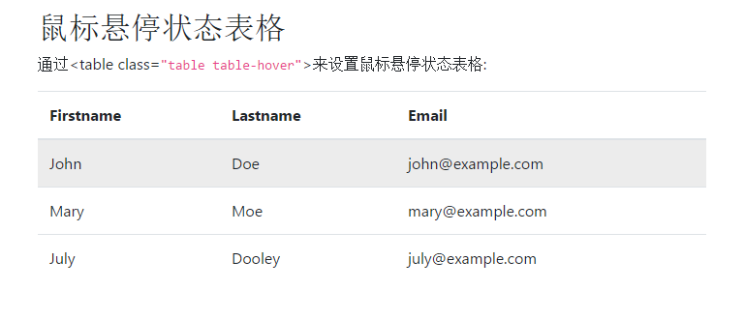

## 黑色背景表格

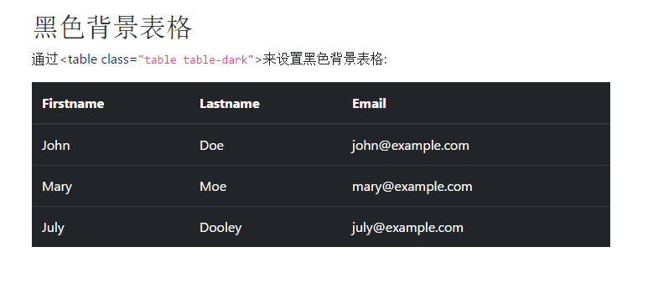

## 黑色条纹表格

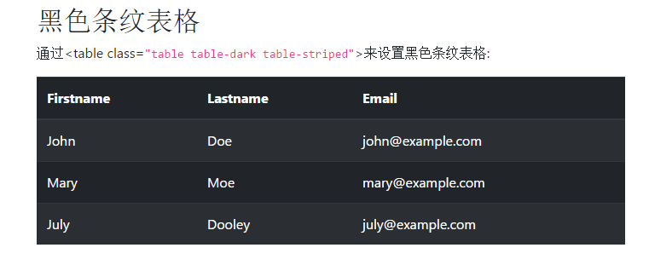

## 鼠标悬停效果 - 黑色背景表格

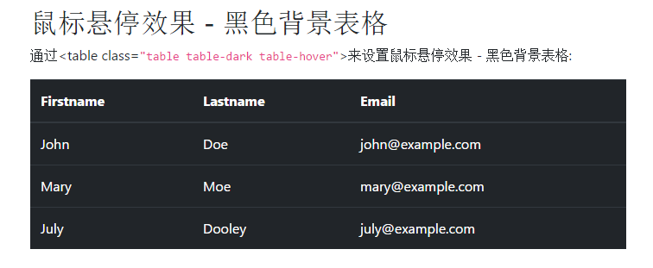

## 指定意义的颜色类

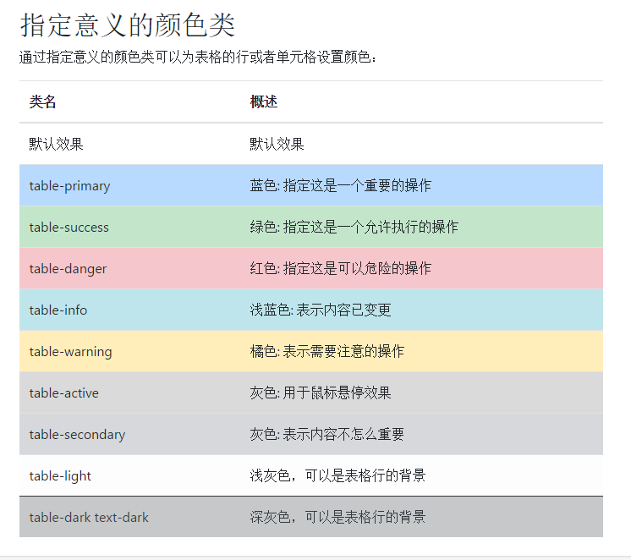

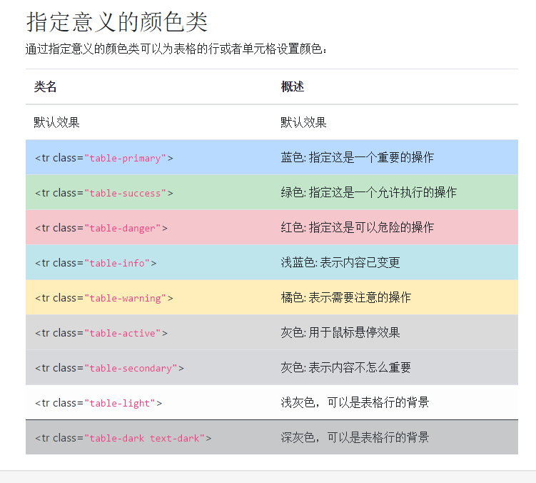

# Bootstrap4 图像形状

# Bootstrap4 Jumbotron

# Bootstrap4 信息提示框

# Bootstrap4 按钮

Bootstrap4 按钮组

Bootstrap4 徽章（Badges）

Bootstrap4 进度条

Bootstrap4 分页

Bootstrap4 列表组

Bootstrap4 卡片